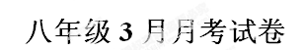

班级： 姓名： 评分：
命题人：臧晓梅

一、积累与运用（30分）
1、选择下列加点字注音完全正确的一项 ( ) （3分）
A.畸形(qí) 诘责(jí) 文绉绉(zhōu) 眼翳(yì)
B.胡髭(zì) 黝黑(yǒu) 一绺绺(liǚ ) 颔首(hàn)
C.直戳(chōu) 解剖(pōu) 诱惑(yòu) 摹画(mó)
D.滞留(zhì) 桀然(còn) 庶祖母(shù) 脊背(jí)
2．下列词语书写全部正确的一项是（ ）（3分）
A．灸手可热 恣意妄为 折衷事非 B．融会贯通 源远流长 消声匿迹
C．莫名其妙 忍俊不禁 暴殄天物 D．博闻强识 不可理喻 见义思迁
3．下列句子中加点成语运用正确的一项是（ ）（3分）
A．为了逃避公安机关的打击，这个制假窝点曾两次停业，待风声一过又东山再起。
B．年青时读过许多苏联小说，现在回想起来，最使我顶礼膜拜的还是《钢铁是怎样炼成的》一书。
C．他是我最真诚的朋友，经常对我耳提面命，使我在工作中少犯许多错误。
D．《大明宫词》吸纳了莎士比亚的语言风格，但尺度把握不好，难免有东施效颦之嫌。
4．下列句子没有语病的一项是（ ）（3分）
A．实践证明，一个人知识的多寡，成就的大小，关键在于勤的程度。
B．记者又到学校采访到了许多张老师的事迹。
C．就目前来讲中国人民的文化程度普遍偏低，还确切地需要大大提高。
D．通过中国男子足球队的表现，使我们认识到良好的心理素质的重要。
5、下列作品、作家及内容搭配有误的一项是 ( ) （3分）
A．《藤野先生》——鲁迅——藤野先生
B．《我的第一本书》——胡适——父亲
C．《再塑生命》——海伦·凯勒——莎莉文老师
D．《列夫·托尔斯泰》——茨威格——列夫·托尔斯泰
6. 下面五个句子的顺序打乱了，正确的顺序应是（ ）（3分）
①我对一只空中的蝴蝶说，嗬，好大的浪呀。
②透明的空气在蝴蝶看来，像海浪一样，是浩浩荡荡的。
③蝴蝶像遇到知音一样，频频扇翅。
④于是你看到蝴蝶小姐在飞翔中起伏，躲闪。
⑤没有什么生物比蝴蝶更了解空气。
A.⑤④②①③ B.⑤②④①③ C.②④⑤①③ D.④⑤②①④

7．请拟一条以“注意交通安全”为内容的公益广告词。要求主题鲜明，感情真挚，构思新颖，语言简明。（20个字以内）（4分）

8．古诗文默写（8分）
（1） ， 。岂不罹凝寒，松柏有本性。（刘桢《赠从弟》）
（2）与君离别意，同是宦游人。 ， 。（王勃《送杜少府之任蜀州》）
（3）前不见古人，后不见来者， ， 。（陈子昂《登幽州台歌》）
（4） ， 。劝君更尽一杯酒，西出阳关无故人。（王维《送元二使安西》）

二、现代文阅读（30分）
（一）阅读下面的文字，回答文后问题（16分）
但不知怎地，我总还时时记起他，在我所认为我师的之中，他是最使我感激，给我鼓励的一个。有时我常常想：他的对于我的热心的希望，不倦的教诲，小而言之，是为中国，就是希望中国有新的医学；大而言之，是为学术，就是希望新的医学传到中国去。他的性格，在我的眼里和心里是伟大的，虽然他的姓名并不为许多人所知道。
他所改正的讲义，我曾经订成三厚本，收藏着的，将作为永久的纪念。不幸七年前迁居的时候，中途毁坏了一口书箱，失去半箱书，恰巧这讲义也遗失在内了。责成运送局去找寻，寂无回信。只有他的照相至今还挂在我北京寓居的东墙上，书桌对面。每当夜间疲倦，正想偷懒时，仰面在灯光中瞥见他黑瘦的面貌，似乎正要说出抑扬顿挫的话来，便使我忽又良心发现，而且增加勇气了，于是点上一枝烟，再继续写些为“正人君子”之流所深恶痛疾的文字。
9.摘录文段中最能表现“我”对藤野先生怀念之情的词语。（5分）

10.加点词“良心发现”指的是什么？（2分）

11.第一段中对藤野先生进行高度评价的句子是：（2分）

12. “他的性格，在我的眼里和心里是伟大的”，就文段来理解，藤野先生的“性格”指的是：___________________________________________________________ _____ （2分）
13.藤野先生的精神可用文中第一段中的六个字概括： （2分）
14.第二段中，作者怀念藤野先生的具体行为有哪些？（3分）

（一）阅读《母亲的目光》一文，回答第8—11题。（14分）
①做了母亲之后，十分喜欢看着儿子睡觉。他泥瞅一样光滑的背，黝黑健康的胳脯，饱满茁壮的腿，眉宇间不可言说的可爱神情……看着看着，我常常觉得，单是为了这么一看，女人就不能错过做母亲的机会。
②忽然又想，自己这么小的时候，一定也是这么在母亲目光中熟睡的吧？然而愉乐的童年又是懵懂的，在这种目光里我一次也没有被看醒，所以也不曾记得。对这种目光开始有感受是在渐渐长大之后，那一年我大约十三四岁，正是女孩子刚刚有心事的时节。
③一天，我正在里间午睡，还没睡稳，听到母亲走进来，摸摸索索的，似乎在找什么东西，过了一会儿，忽然静了。可她分明又没有出去。我们两个的呼吸声交替着，如树叶的微叹，我莫名地觉得紧张起来，十分不自在。等了一会儿，还没有听到她的声响，便睁开眼。我看见，母亲站在离床一步远的地方，正默默地看着我。
④“妈，怎么了？”我很纳闷。
⑤“不怎么。”她说。似乎有些慌乱地怔了怔，走开了。
⑥后来，这种情形又重复了一次。我就有些不耐烦地说：“妈，你老是这么看我干吗？”母亲仿佛犯了错似的，一句话也没有说。
⑦以后，她再也没有这么看过我，或者说，是她再也没有让我发现她这么看着我了。而到我终于有些懂得她这种目光的时候，她已经病逝了。
⑧再也不会有人这么看着我了。我知道，这是天空对白云的目光，这是礁石对海浪的目光，这是河床对小鱼的目光。这种目光，只属于母亲。
⑨孩子在我的目光里，笑出声来。我的目光给他带来了美梦了吗？我忽然想，如果能够再次拥有母亲的这种目光，我该怎么做？是用笑的甜美来抚慰她的疲惫和劳累？是用泪的晶莹来诠释自己的呼应和感怀？还是始终维持着单纯的睡颜，去成全她欣赏孩子和享受孩子的心情？
⑩有些错误，生活从来都不再赐予改过的机会。我知道，这种假设对我而言，只是想像的盛宴而已。但是，我想，是不是还有一些人也许需要这种假设的提醒呢？如果，你还有幸拥有母亲；如果，你浅眠时的双睑偶然被母亲温暖的目光包裹，那么，千万不要像我当年一样无知和愚蠢。请你安然假寐，一定不要打扰母亲。
你会知道。这种小小的成全，对你和母亲而言，都是一种深深的幸福。
15. 第⑦段画波浪线部分前后两句在表意上有什么不同，谈谈你的理解。（3分）
答：
16. 品味第⑧段文字，回答问题。（4分）
（1）这段把母亲比做天空、礁石和河床，突出了母亲目光的特点？（2分）
答：
（2）“再也不会有人这么看着我了”，这句话表达了作者怎样的思想情感？（2分）
答：
17. 最后一段，“你会知道，这种小小的成全，对你和母亲而言，都是一种深深的幸福。”如何理解这句话的含义？（3分）
答：
18.作者是在做了母亲之后才体悟到当年母亲目光中的爱抚和温暖的。而当她懂得了母爱的时候，她却永远失去了母亲。这就是生活。所以作者感喟：“有些错误，生活从来都不再赐予改过的机会。”读完这篇文章，你有什么感悟？简要谈谈。（4分）
答：

三、作文（40分）
因为有阳光，大地更欢畅；因为有雨露，禾苗更健壮；因为有希望，生命更顽强；因为有关爱，心灵更敞亮……生活中，万事万物总相关联。你的进步，有同学的帮助；你的成长，有老师的引导；你的自信，有亲人的鼓励；你的快乐，有朋友的祝福……
请你以“因为有 ，我更 ”为题目写一篇作文。
要求：（1）先将题目补充完整，然后作文，除诗歌外，文体不限；
（2）中心明确，感情真实，600字以上，书写工整；

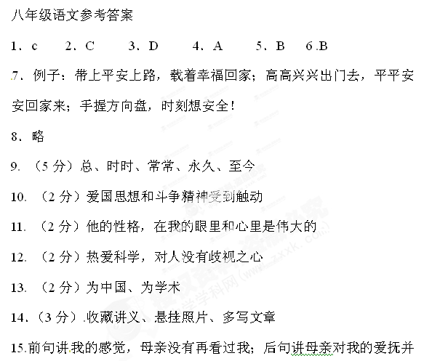未因我的烦怪而停止，只要做得更隐蔽。
16.（1）执着和深情（2）既有失去母亲的哀伤，又有不解母亲深情的懊悔。
